РОССИЙСКАЯ ФЕДЕРАЦИЯ
АДМИНИСТРАЦИЯ ГОРОДСКОГО ОКРУГА
«ГОРОД КАЛИНИНГРАД»
Комитет по образованию
муниципальное автономное дошкольное образовательное учреждение
города Калининграда детский сад № 129
____________________________________________________________________________
Россия, 236013, Калининградская область, Электронная почта:ds129@edu.klg.ru
г.Калининград , ул.Алданская 22в 73-60-53;73-60-54;73-60-58

МАДОУ д/с №129 г.Калининграда
Отчет Тьюторского центра за 2020/2021 учебный год
- Результаты педагогического мониторинга

Периоды | Высокий уровень |  | Средний уровень |  | Низкий уровень
 | Чел. | % | Чел. | % | Чел. | %
Ранний возраст
Начало уч.года | - | - | - | - | - | -
Конец уч.года | - | - | - | - | - | -
Младший дошкольный возраст
Начало уч.года | - | - | - | - | - | -
Конец уч.года | - | - | - | - | - | -
Средний дошкольный возраст
Начало уч.года | - | - | 23 | 38% | 38 | 62%
Конец уч.года | 8 | 13% | 35 | 57% | 18 | 30%
Старший дошкольный возраст (5-6 лет)
Начало уч.года | 3 | 30% | 3 | 30% | 4 | 4%
Конец уч.года | 7 | 70% | 3 | 30% | - | -
Старший дошкольный возраст (6-7 лет)
Начало уч.года | - | - | - | - | - | -
Конец уч.года | - | - | - | - | - | -
ИТОГО:
Начало уч.года | 3 | 4% | 26 | 37% | 42 | 59%
Конец уч.года | 15 | 21% | 38 | 54% | 18 | 25%
Примечание: аналогичным образом представляется информация по детям с ОВЗ (указать категорию) и младшим школьникм (по классам)
Развивающие игры В.В. Воскобовича дают большой заряд положительных эмоций, помогают детям закрепить и расширить знания по математике, о чем свидетельствуют показатели диагностической таблицы 2020-2021 года.

- Список публикаций (в том числе в сети Интернет) за отчетный период

24.05.2021г. видеоролик и обзор праздника «Славянский венок» https://vk.com/geokont?z=video-50851588_456239463%2Fdc4e2748e19902d66a%2Fpl_wall_-50851588

10.05.2021г. публикация поздравления с Днем Победы https://vk.com/geokont?z=photo-50851588_457245448%2Falbum-50851588_00%2Frev

02.05.2021г. публикация поздравления с праздником Пасха
https://vk.com/geokont?z=photo-50851588_457245417%2Falbum-50851588_00%2Frev

01.05.2021г. публикация поздравления с праздником 1 Мая
https://vk.com/geokont?z=photo-50851588_457245416%2Falbum-50851588_00%2Frev

12.04.2021г. публикация видеофильм «С днем космонавтики»
https://vk.com/geokont?z=video-50851588_456239444%2F949910c61117148c20%2Fpl_wall_-50851588

02.04.2021г. публикация видеофильм «С днем смеха и с Днем рождения»
https://vk.com/geokont?z=video-50851588_456239437%2Faa362b1d950e0e8da7%2Fpl_wall_-50851588

03.03.2021г. публикация «Играем вместе!»
https://vk.com/geokont?z=video-50851588_456239408%2F620ef84a34be2cc3f4%2Fpl_wall_-50851588

14.02.2021г. публикация «Люблю игры Воскобовича!»
https://vk.com/geokont?z=video-50851588_456239407%2Fac183be668df0043ce%2Fpl_wall_-50851588
- Информация о выступлениях на научно-методических мероприятиях различных уровней

№ п/п | Название мероприятия, организатор, дата проведения | Статус (районный, городской, всероссийский, м/н) | ФИО выступающего и название выступления
1. | Участие в качестве спикера в комплексе мероприятий вебинаров и мастер-классов В.Воскобовича, 25.11.-25.12.2020г. | Всероссийский | Куковякина Надежда Валерьевна
2. | Онлайн-встреча «Новогодний поезд РИВ», 10.12.2021г. | Всероссийский | Куковякина Надежда Валерьевна
3. | Онлайн мастер-класс в рамках проекта «Новогодний поезд РИВ», 17.12.2020г. | Всероссийский | Куковякина Надежда Валерьевна
4. | Мастер-класс Методический центр  Февраль 2021г. | Областной | Терехова Эльвира Ренатовна
5. | Образовательный семинар Воскобовича, Макушкина «Сказочные лабиринты игры», 06.04.2021г. | Всероссийский | Куковякина Надежда Валерьевна  Терехова Эльвира Ренатовна

- Информация об обучающем мероприятии
Название | Статус (внутри ОУ, районный, городской, всероссийский, м/н) | Дата и место проведения | Целевая аудитория | Ответственный | Краткое содержание
1 | Уровень ДОУ | 11 октября 2020г. | Воспитатели,  специалисты | Терехова Э.Р. | «Развивающие игры В.Воскобовича в математическом развитии дошкольников»
2 | Областной уровень | 28 марта  2021г. | Воспитатели | Куковякина Н.В | «Развивающие игры В. Воскобовича в умственном развитии ребенка»
3 | Уровень ДОУ | Декабрь- 2020г.  Май 2021г. | Воспитанники МАДОУ д/с № 129 (61 воспитанник) 4-6 лет | Терехова Э.Р. | Открытые занятия для родителей

- Перспективы работы тьюторского центра в следующем учебном году
-Организация платных дополнительных услуг кружка «Всезнайка» с детьми 5-7 лет на основе развивающих игр В.В. Воскобовича, более широкий охват воспитанников.
-Сотрудничество с детскими садами города и области с целью организации платных дополнительных услуг на основе развивающих игр В.В.Воскобовича
- Активное участие в конкурсах объявленных ООО «РИВ»
-Планируем пополнить и оформить предметно-пространственную среду играми и пособиями Воскобовича.
- Подтверждение сертификата Тьютора воспитателей: Тереховой Э.Р., Куковякиной Н.В.

- Предложения по организации работы с тьторскими центрами

Составитель отчета:
Зам.зав.по ВМР Никулина Е.Ю.

Приложение 1

Обучающие открытые показы для слушателей курсов ООД

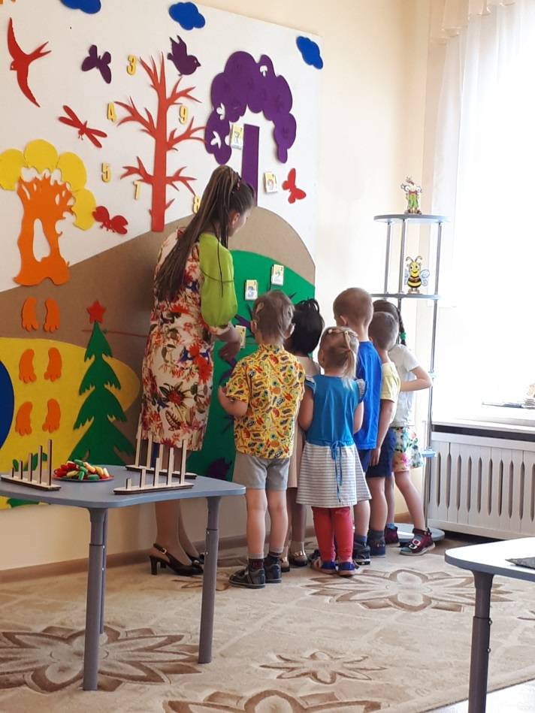

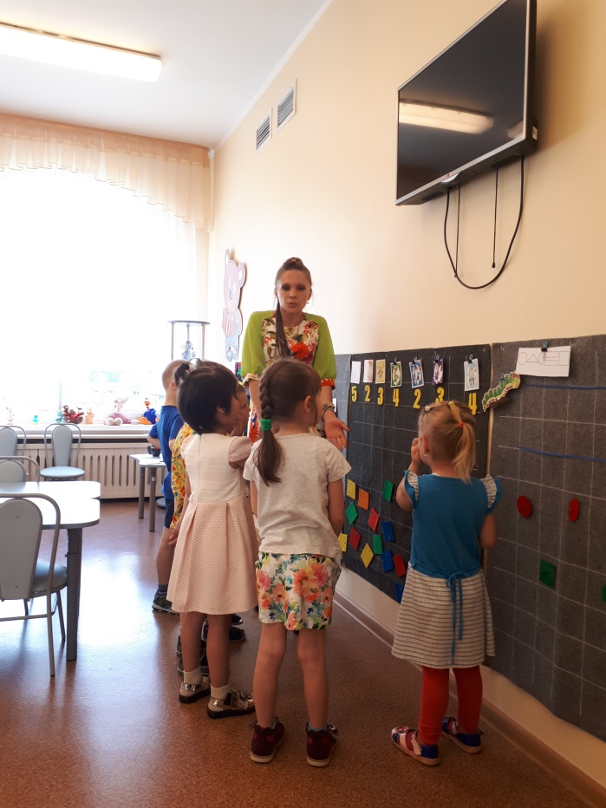

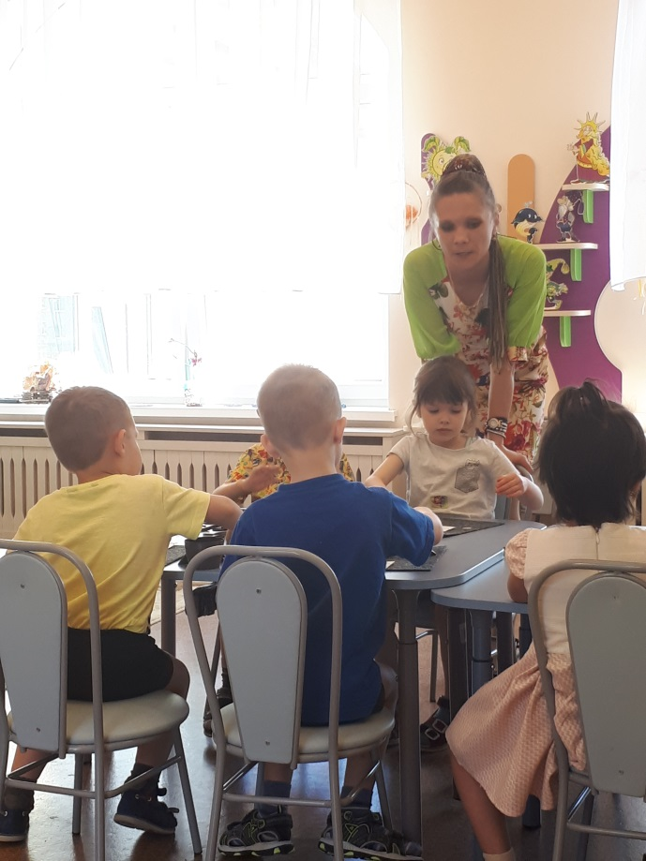

Приложение 2
Организация платных образовательных услуг

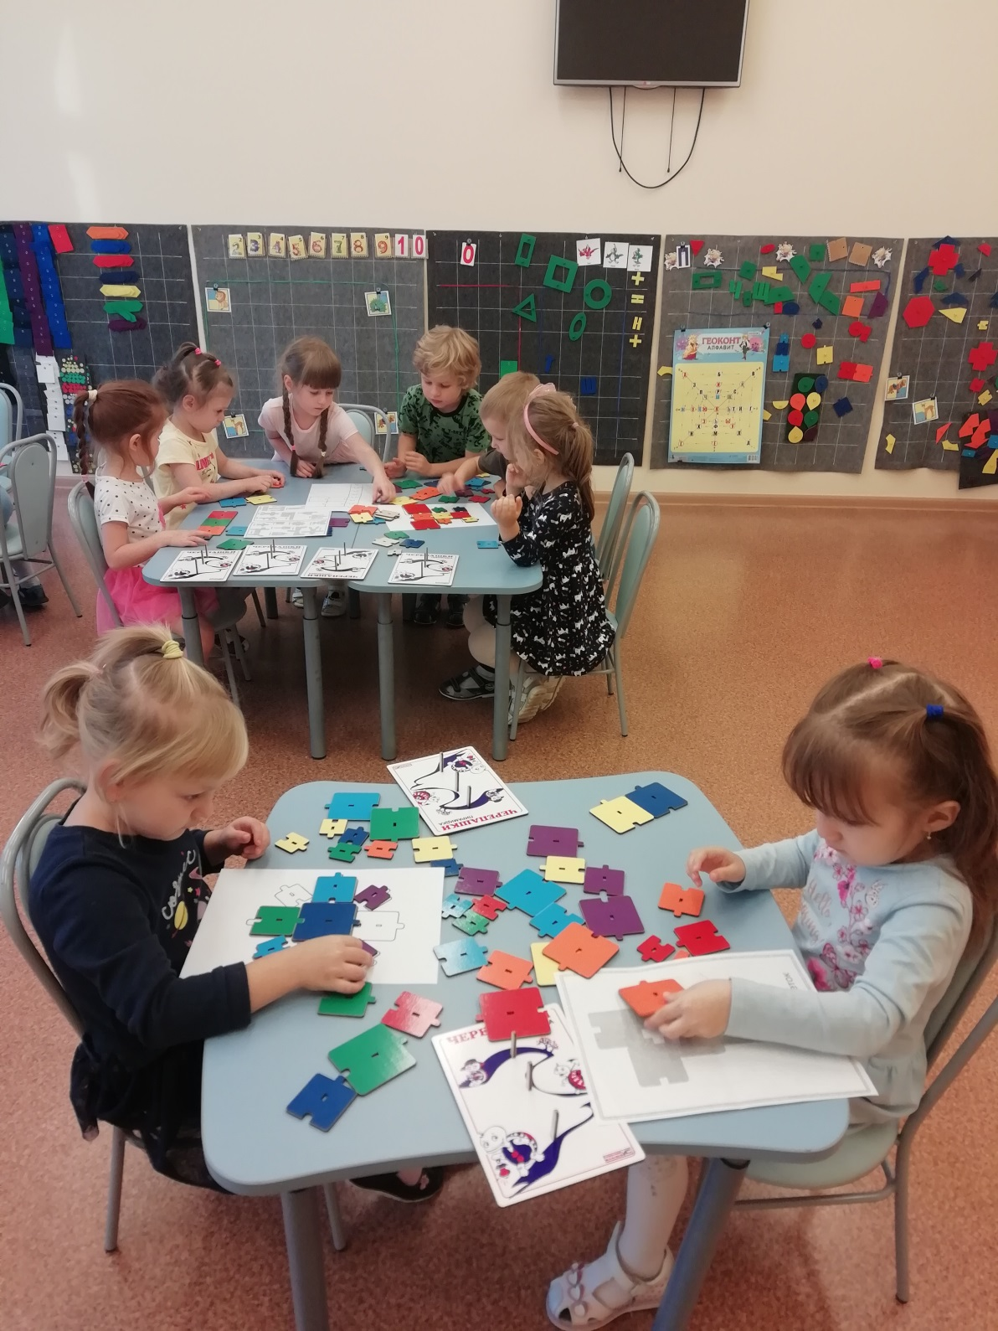

Приложение 3
Грамоты, достижения, благодарности
